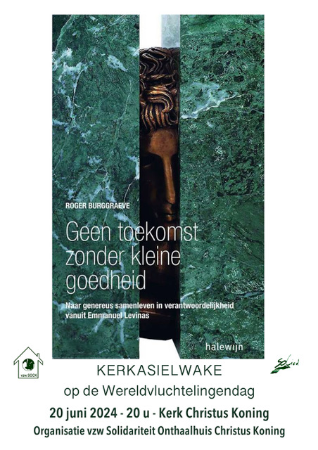

**TOESPRAAK – reflectie bij het evangelie Matteüs 25, 31-45 en bij de ‘kleine goedheid’ van alledag…**

Goede mensen hier verzameld, trouwe bondgenoten, moedige medestanders in de Genootschap van de ‘kleine goedheid’…

Er wordt in de evangelies heel even kort maar duidelijk verslag uitgebracht van de eerste en de laatste preek die Jezus van Nazareth gehouden heeft.

In Lukas, hoofdstuk 4 horen we iets over Zijn eerste preek. Jezus spreekt er in de synagoge van zijn geboortedorp Nazareth zijn programmarede uit. En hij zegt daarin: “De Geest des Heren heeft mij gezonden om aan armen de Blijde Boodschap te brengen, aan gevangenen hun vrijlating bekend te maken, en aan blinden, dat zij zullen zien; om verdrukten te laten gaan in vrijheid, om een genadejaar af te kondigen van de Heer.” (Lk. 4, 18-19)

En in Matteüs, hoofdstuk 25 horen we zijn bekende uiteenzetting over wat er op het zogenaamde ‘laatste oordeel’ zal gebeuren: Dan zal de Koning tot de mensen aan zijn rechterhand zeggen: Komt, gezegenden van mijn Vader, en ontvangt het Rijk dat voor u gereed is vanaf de grondvesting der wereld. Want Ik had honger en gij hebt Mij te eten gegeven. Ik had dorst en gij hebt Mij te drinken gegeven. Ik was vreemdeling en gij hebt Mij opgenomen, Ik was naakt en gij hebt Mij gekleed, Ik was ziek en gij hebt Mij bezocht, Ik was in de gevangenis en gij hebt Mij een bezoek gebracht. (Matt. 25, 34-36)

Het zijn twee korte toespraken, waarin Jezus de kern van Zijn boodschap heel simpel en eenvoudig-bevattelijk maakt: dààr en daar allèèn komt het volgens Hem op aan. In principe (in begin-sel en daarom is die eerste preek ‘in het begin’ geplaatst): een soort van visietekst. En finaal, ten-slotte (Zijn laatste preek, Zijn testament als het ware, met de opdracht om het na Zijn dood te laten uitvoeren en in praktijk brengen door Zijn erfgenamen – en dat zijn wij).

Beste mensen, Jezus van Nazareth was een merkwaardig meester en leraar. Een echte onderwijzer en wonderwijzer. Hij hield in de maand juni, op het einde van elk werk- of schooljaar altijd alleen maar open-boek-examen; Hij gaf enkel punten op dagelijks werk en op de gemaakte oefeningen; en nog straffer: Hij speelde telkens weer alle examenvragen open en bloot zomaar van te voren aan zijn leerlingen door.

In feite was er altijd bij elk examen (en dus is er ook bij het eind-examen van het zogenaamde ‘laatste oordeel’) telkens maar één grote vraag, verdeeld in enkele kleinere puntjes: wat heb je gedaan voor de kleinste mens, voor de mens in nood, voor de stemloze en de rechteloze, voor hen die uitgesloten waren, niet mee werden geteld, geen plaats hadden in onze samenleving. Heb je hen gezien? Heb je hen herkend? Heb je hen bezocht, heb je met hen gesproken? Heb je hen face-à-face in de ogen gekeken, en heb je in hun ogen, in hun vertwijfelde blik van aangezicht tot aangezicht iets van Mij herkend..?

[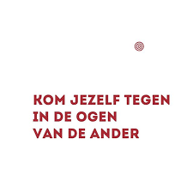](https://www.google.be/url?sa=i&url=https://gramho.com/explore-hashtag/bondzondernaam&psig=AOvVaw2P4gA9hiGy_q2WdSflEnCr&ust=1622204927096000&source=images&cd=vfe&ved=0CAIQjRxqFwoTCIDRsrfu6fACFQAAAAAdAAAAABBL)

Zo simpel, zo glashelder en eenvoudig is het eigenlijk, dat testament van Jezus van Nazareth. Maar moeilijk ook om uit te voeren en in de praktijk te brengen. Het vraagt een levenslange scholing en het is kwestie van permanent leren. We worden daarbij uitdrukkelijk voor onze eigen verantwoordelijkheid geplaatst.

“Waarom,” vroeg iemand aan een joodse rabbi,

“waarom laat God zo weinig van zich horen?”

En de rabbi zei:

“Omdat je dan zou kunnen gaan denken

dat God wel zal doen wat wij zouden moeten doen.

Je moet leven,” zei de rabbi, “alsof God niet bestaat.

Als er geholpen moet worden,

moet je maar denken dat jij de enige bent in heel de wereld

die dit kunt doen.

Jij moet helpen, en niemand anders.

Het is jouw verantwoordelijkheid,

en niet die van anderen,

en al helemaal niet die van God alleen…”

(uit René Hornikx: ‘Een handvol verhalen’)

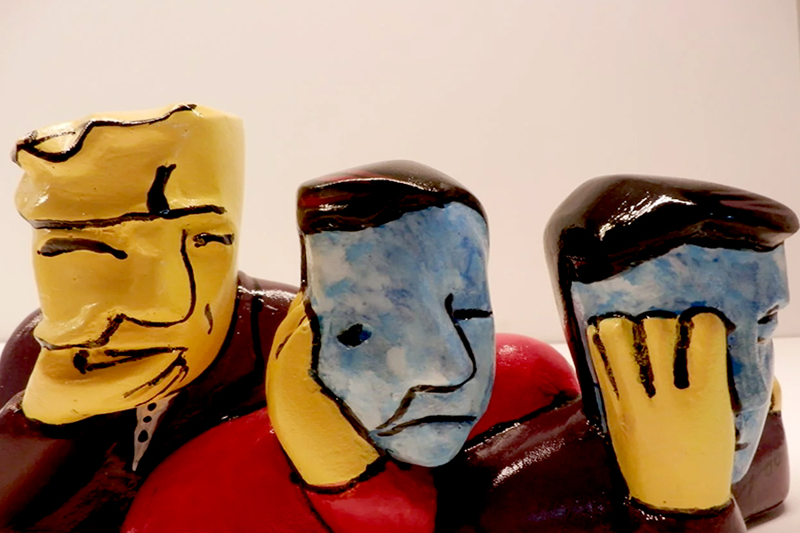[‘Niets gezien, niets gehoord, niets gedaan. De zoekgemaakte verantwoordelijkheid’](https://vertrouwenspersoondekempen.nl/nieuws/niets-gezien-niets-gehoord-niets-gedaan-de-zoekgemaakte-verantwoordelijkheid/)… (website Vertrouwenspersoon De Kempen)

Goede mensen,

er worden van ons in het leven en samenleven geen heldendaden verwacht. De ‘kleine goedheid’ zo goed als het kan en naar godsvrucht en vermogen in de dagelijkse praktijk proberen te brengen is ook al heel verdienstelijk.

Dit schrijft Kris Gelaude over die ‘Kleine goedheid’, en over de vele meestal onzichtbare mensen die haar dag na dag beoefenen:

**Is het een stem van ooit**

**die zindert in hun hoofd?**

**Door wat gedreven?**

**Zij, de wakenden,**

**die met de ogen van hun ziel**

**en handen nooit genoeg,**

**blijven omringen**

**dat wat zorg verdient**

**in deze wereld?**

**Zij toveren met tijd.**

**Zij breken hem in stukken**

**om steeds rond te komen.**

**Vertrouwd zijn zij,**

**als van nature,**

**met het oud geheim**

**van gave en van gratuïteit,**

**die mensen openvouwt**

**en bijna grenzeloos doet leven.**

**Voor wat zij doen**

**bestaan geen titels.**

**Noem het de naamloze**

**en kleine goedheid,**

**die niet voor zichzelf bestaat.**

**Maar waarmee men**

**soms bergen kan verzetten,**

**zonder het te weten.**

**Kris Gelaude in TGL – jg. 71, nr. 4 – juli-augustus 2015**

‘Er is in mensen een hartstocht om goed te zijn, om kleine alledaagse dingen goed te doen: goed te koken, een tafel mooi te dekken, mooi te zingen; een bijna instinctieve, in ieder geval niet bedachte toewijding, een ernstige en tegelijk lichte aandacht voor wat nú gedaan moet worden. Aan kinderen is dat af te zien als ze op hun fluitje spelen of voetballen - ze hoeven niet gezien te worden, daar doen ze het niet om, ze doen het nergens om. Soms hebben grote mensen dat ook nog, je ziet het in ziekenhuizen, in klinieken voor geestelijk gestoorden, of god weet waar.

Dat talent om kleine dingen goed te doen, om op de vierkante meter volmaakt te zijn, dat wil zeggen zo goed mogelijk: dat is een liefde die, althans op de vierkante meter, het aanschijn der aarde verandert en zin geeft aan ‘het leven’. De Duitse schrijver Robert Musil noemde dit talent ooit ‘morele tederheid’. Zonder die morele tederheid, dat talent om te doen wat je handen vinden om te doen, zonder die liefde is de dag van vandaag, die paar vierkante meter waarop wij leven, onleefbaar, godverlaten, mensonterend en ijler dan ijl. Dat weten de meeste mensen uit ervaring. Er werkt veel onvoorwaardelijke liefde, in het verborgene, op de vierkante meter, zoveel dat de Joodse overlevering zegt dat daarvan deze aarde niet in de afgrond dondert…’ (Huub Oosterhuis in ‘Boek van mijn leven’, p. 104).

In zijn boek ‘Het woord is onder ons’, p.229 schrijft Benoît Standaert: ‘Het leven is een onmogelijke zaak. Laat ons iets mogelijks goed doen. Wellicht zal het ons helpen om de rest van het bestaan aan te kunnen.’

Laat ik dit alles ter gelegenheid van deze zoveelste Kerkasielwake hier in SOCK Brugge nog eens toespitsen op die blijkbaar zo moeilijke migratiekwestie, en op onze omgang met vluchtelingen, asielzoekers en mensen zonder papieren.

De Nederlandse dichter Marieke Lucas Rijneveld schreef een gedicht naar aanleiding van de moeilijke situatie in Ter Apel, het aanmeldcentrum voor asielzoekers in Nederland: ‘Mussenvlucht’. Het eindigt zo:

**‘… Als je alles kwijt bent wat je dierbaar is: huis, haard,  
waardigheid, kind. Als je bij aankomst al ziet  
dat men de armen niet open maar op elkaar  
geklemd houdt, en je weet dat er niet veel nodig is  
voor een thuis, enkel iemand die je warm begroet,  
die zegt: weest niet bevreesd, gij gaat vele mussen  
te boven. En die je dan van vleugels voorziet.’**

Ennaar aanleiding van de Russische aanval op Oekraïne in 2022 schreef diezelfde dichter het gedicht: ‘Een krijgszuchtige tijd’. Ook daarvan wil ik de slotverzen nog even lezen:

**‘… Het volgende moeten we onthouden: dat we allemaal als  
vluchteling geboren worden, op zoek naar de juiste plek,  
naar veiligheid en wat voorspoed, een liefkozende blik.**

**Dus maak vrij baan in het hart, want daar is een onmeetbare  
ruimte. En bedenk dit: in ieder welkom zit een schuilkelder.’**

Goede mensen hier verzameld, lieve bondgenoten en trouwe tochtgenoten,

er is zoveel goeds in de wereld.

Er is zoveel solidariteit en zorg, respect, mededogen en trouw.

Het gebeurt overal, ook daar waar je het niet ziet.

Je wéét dat het gebeurt, en je houdt je er aan vast, desnoods tegen beter weten in.

Er is een groot onzichtbaar draagvlak, een netwerk van verbondenheid.

Daar moet je in willen blijven geloven – anders hou je het niet vol.

Er is meer licht dan je weet…

Dichters en denkers zeggen ons: het zuiverste, het warmste van elke mens,

dat blijft bewaard.

Wat wij ooit aan goeds hebben gedaan – misschien dat niemand anders het weet dan wijzelf – dat blijft bewaard.

Niets gaat verloren van wat wij voor bloemen en planten doen.

Onze liefde voor de huisdieren, voor de vogels in de tuin of op het balkon,

onze geestdrift voor een rechtvaardiger wereld…

Al die kleine en grote engagementen -ze zijn niet verloren.

(naar H. Oosterhuis)

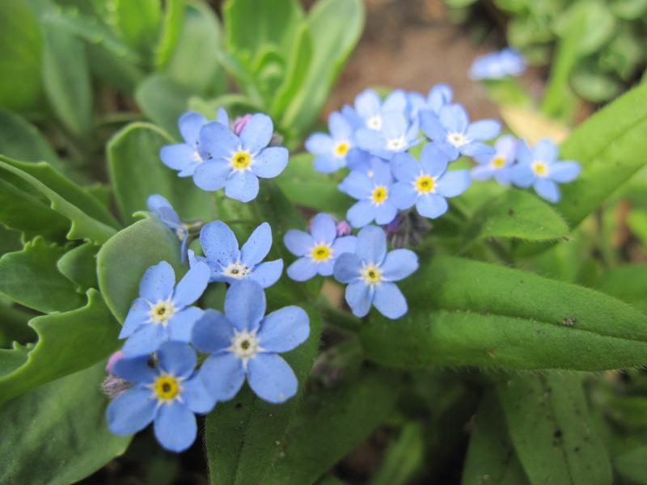

Voor wie goed toekijkt en alle 'kleine goedheid' die 'en toch' gebeurt zorgvuldig in de schatkamer van zijn hart en zijn geheugen verzamelt, moet het duidelijk zijn: "'t Es nog al nie naor de wuppe...' (Wannes Cappelle en Het Zesde Metaal) Dus: 'Doe maar voort...'

Wie zal zeggen

of dat wat mij hopen bestaat?

Het is ermee

als met de wegen op aarde:

eerst zijn er geen wegen,

maar ze ontstaan

als mensen

in dezelfde richting gaan…’

(Lee Sjuun)

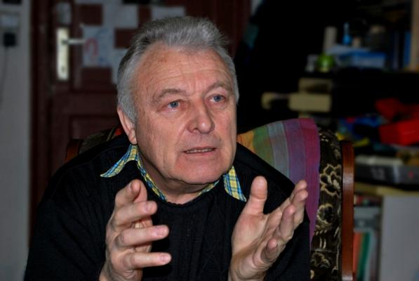

In de uitzending ‘Zomerreeks – ‘Over hoop’, in 2019 zei Daniel Alliët: ‘Onlangs kwam een journalist van *De Standaard* mij interviewen naar aanleiding van mijn gouden jubileum. Na mijn uitleg over hoe het jaren vooruitging met de solidariteit maar hoe het er nu al geruime tijd mee bergaf gaat, in het algemeen en in het bijzonder ten aanzien van vluchtelingen en *sans papiers*, vroeg hij me: 'Is dat niet wat ontmoedigend? Zie je dat niet als een nederlaag na je inzet van vele jaren? Kun je nog hoopvol naar de toekomst kijken?

Ik antwoordde wat ik altijd antwoord als men mij vraagt hoe het gaat: 'Voortdoen!' Als het goed gaat moet je voortdoen. Als het niet goed gaat moet je zeker voortdoen opdat het zou keren, met het besef dat het vele jaren kan duren.

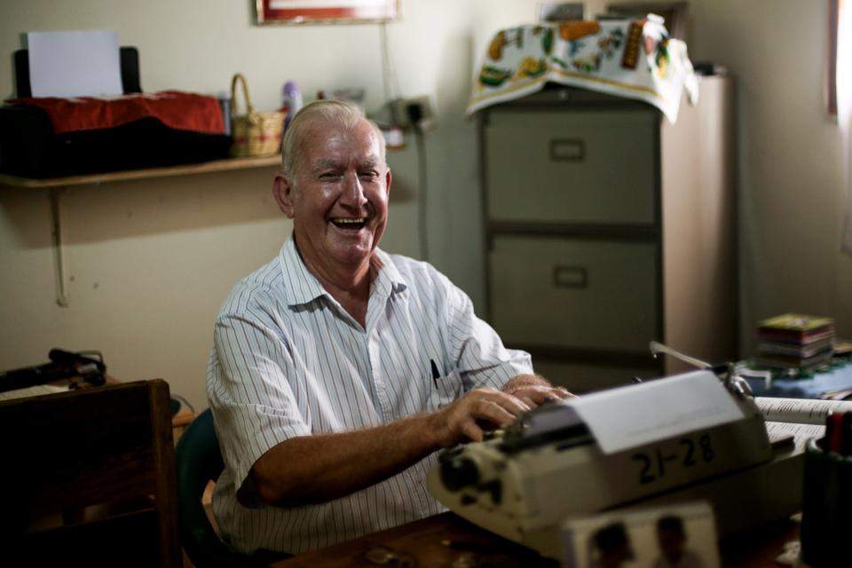

En **Roger Ponseele,** al meer dan vijftig jaar in El Salvador als priester werkzaam tussen de armen, zei een aantal jaren geleden in de vredeswake in Langemark:

**Dit hebben de armen me geleerd:**

* **Het is beter je hart te vullen met hoop,**

**dan met ontmoediging en wrok.**

* **Het is beter dingen samen te doen,**

**dan elk voor zich.**

* **Er is een negende zaligspreking:**

**Zalig de koppigaards**

**die altijd voortdoen!**

Zo moge het zijn – Amen. Let it be…

[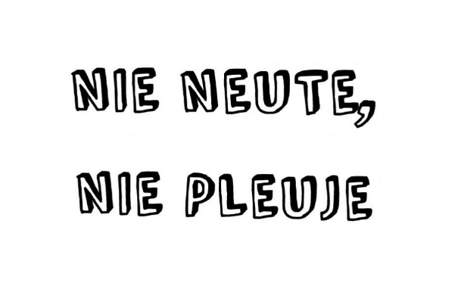](https://www.wdistrict.be/gentse-feesten-collateral-events/)

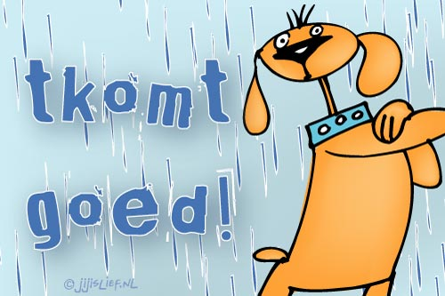

geert dedecker